Министерство образования и науки Российской Федерации

Санкт-Петербургский Политехнический Университет Петра Великого Институт компьютерных наук и кибербезопасности

Высшая школа «Киберфизических систем и управления»

Отчет №1

По дисциплине «Аппаратное обеспечение информационо-измерительных систем»

Выполнил:

студент гр. 5132703/20101 БасалгинА.Д.

Преподаватель: Кравченко В. В

Санкт-Петербург 2024

Цели работы:

1. изучить возможности среды SimInTech;
2. освоить процедуры формирования структурной схемы моделирования, выбора метода и параметров интегрирования, ввода свойств блоков, вывода данных расчета (на примере моделирования переходных процессов типовых звеньев и звена общего вида).

Выполнение индивидуального задания.

1. подготовьте чертеж структурной схемы моделирования, используя библиотеку SimInTech.

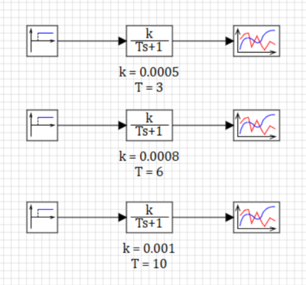

Рисунок 1 – Чертеж структурной схемы

1. исходя из числовых значений параметров передаточной функции элемента определите параметры интегрирования: метод, шаг, время интегрирования, шаг синхронизации задачи.

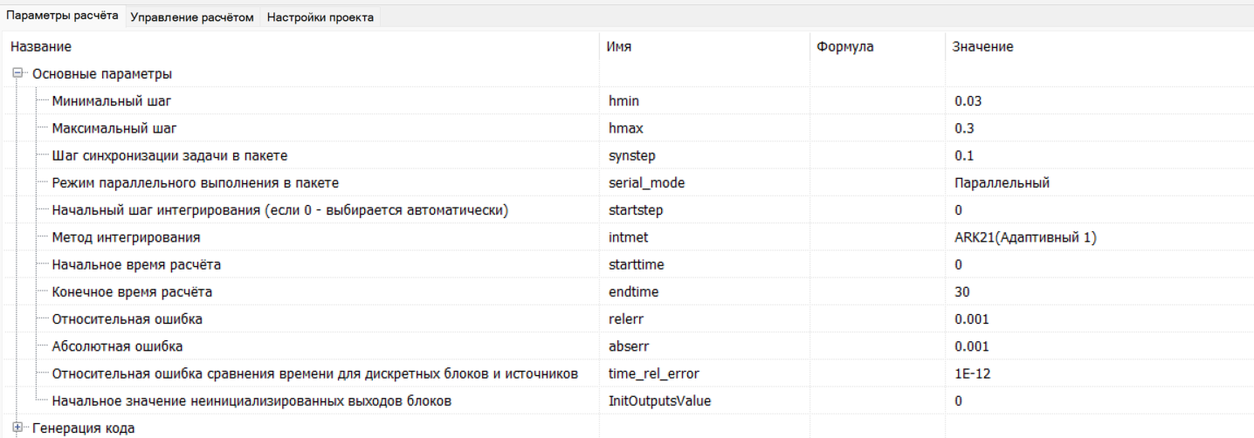

Рисунок 2 – параметры интегрирования

Метод интегрирования – Адаптивный 1

Начальное время расчета – 0

Конечное время расчета – 30 (на порядок больше постоянной времени)

Минимальный шаг – 0.03 (на пару порядков меньше постоянной времени)

Максимальный шаг – 0.03 (на порядок меньше постоянной времени)

1. Введите исходные данные и выполните моделирование по аналогии с рассмотренным демонстрационным примером.

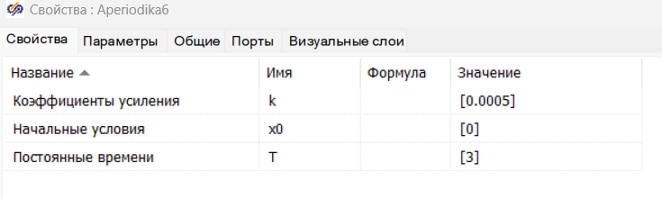

Рисунок 3 – Коэффициенты передаточной функции

1. перепишите данные расчета из графического окна и постройте по ним графики переходных процессов или воспользуйтесь непосредственно копиями графиков графического окна.

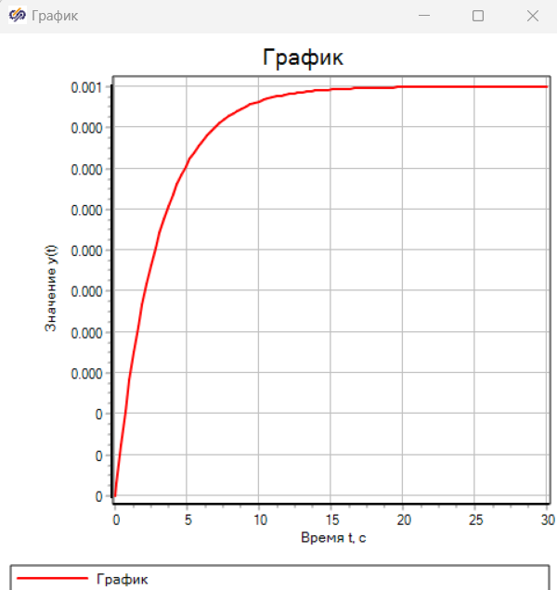

Рисунок 4 – график при коэффициентах k = 0.00005 и T = 3

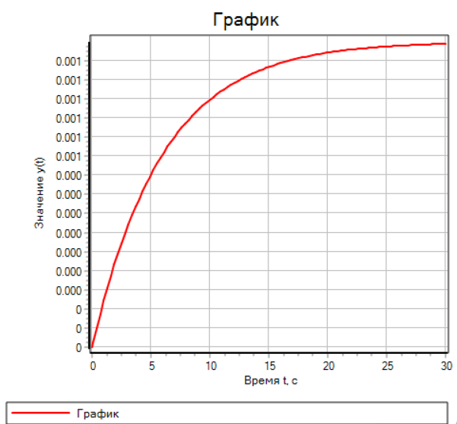

Рисунок 5 – график при коэффициентах k = 0.0008 и T = 6

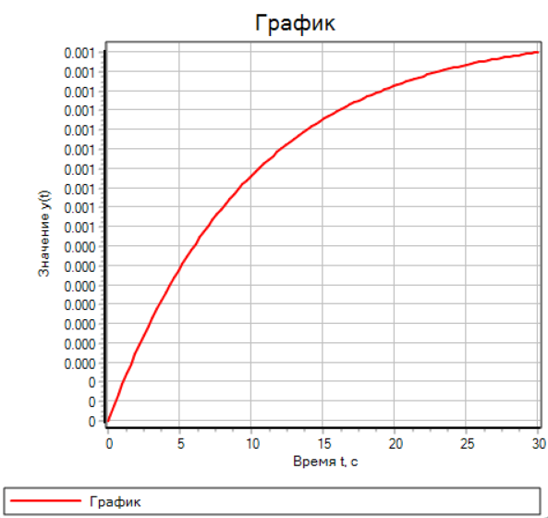

Рисунок 6 – график при коэффициентах k = 0.001 и T = 10

Вывод: изучил возможности среды SimInTech, освоить процедуры формирования структурной схемы моделирования, выбора метода и параметров интегрирования, ввода свойств блоков, вывода данных расчета (на примере моделирования переходных процессов типовых звеньев и звена общего вида). Получил принципиальные и структурные схемы исследуемых элементов и звеньев.